Ley de Presiones Parciales de Dalton
César Silva / 1184519

La ley de presión parcial de Dalton establece que la presión total de una mezcla de gases es la suma de la presión parcial de sus componentes:
​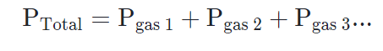
donde la presión parcial de cada gas es la presión que el gas ejercería si fuera el único gas en el recipiente. Esto se debe a que suponemos que no hay fuerzas de atracción entre los gases.
La ley de presión parcial de Dalton también se puede expresar en términos de la fracción molar del gas en la mezcla. La fracción molar de un gas es el número de moles de ese gas entre el número total de moles en la mezcla, y frecuentemente se abrevia como x:
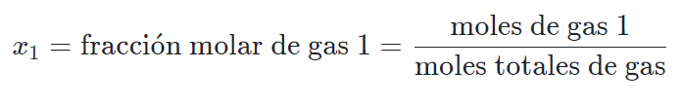
Se puede despejar la ley de Dalton para obtener la presión parcial del gas 1 en una mezcla en términos de la fracción molar del gas 1:
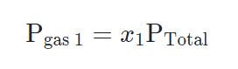 (Academy, 2022)
Referencias:

